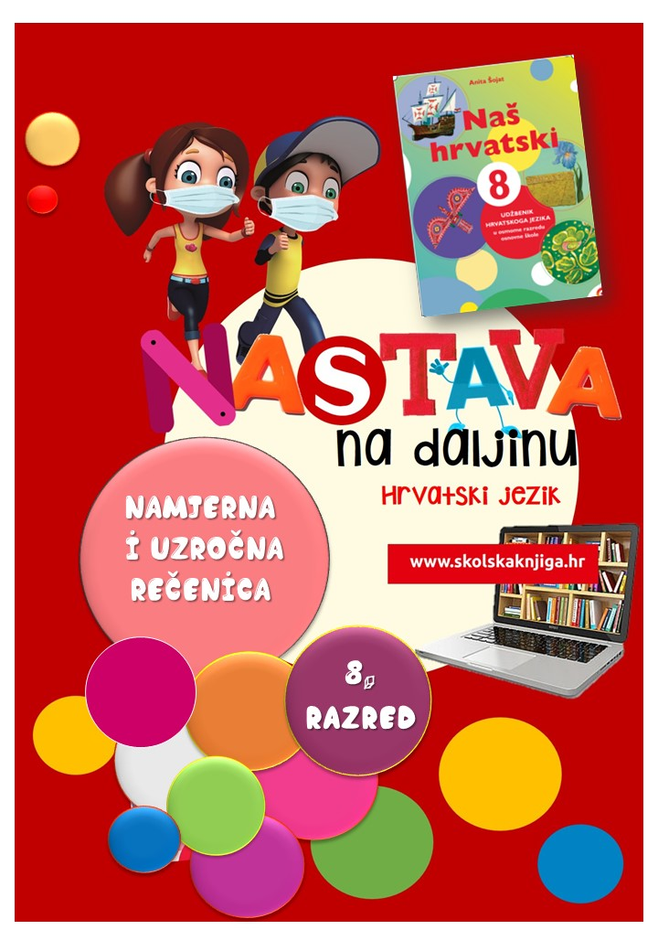

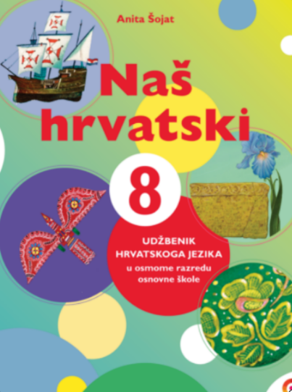
PODRUČJE PREDMETA
Hrvatski jezik i komunikacija

Namjerna i uzročna rečenica
VRIJEME OSTVARIVANJA:
BROJ SATI NASTAVE: 2

Anita Šojat, Naš hrvatski 8

e-sfera

https://www.e-sfera.hr/dodatni-digitalni-sadrzaji/6a31f1e6-1f9e-4c7e-98c4-5ae7b7e54537/

Materijal za nastavu na daljinu pripremila
Daniela Maršalek

NAPOMENA UČENIKU
U ovome ćeš tjednu proučavati namjerne i uzročne zavisnosložene rečenice. Učenje i rješavanje zadataka možeš organizirati kad ti najviše odgovara. Važno je da poštuješ rok za slanje završenih zadataka učiteljici/učitelju.

ODGOJNO-OBRAZOVNI ISHODI
Nakon rada na ovoj udžbeničkoj jedinici moći ćeš:
– popunjavati riblju kost s posljedicom i uzrokom
– analizirati i objasniti jezični nesporazum
– logički i kritički promišljati o pročitanim sadržajima
– razlikovati uzrok i namjeru u jednostavnoj i složenoj rečenici
– pisati zarez u zavisnosloženim rečenicama
– prepričavati događaj i zapisivati uzročne i namjerne rečenice
– samostalno se služiti digitalnim sadržajima u svrhu učenja.

REZULTATI UČENJA
Udžbeničku jedinicu svladao/svladala si ako na kraju svih aktivnosti pošalješ učiteljici/učitelju na dogovoreno virtualno mjesto
- sastavak iz 5. aktivnosti.
Rok za slanje:

OPIS AKTIVNOSTI

- aktivnost – Metoda riblje kosti

U radnoj bilježnici Naš hrvatski 8, Namjerna i uzročna rečenica, riješi 1. zadatak u kojem trebaš na gornju crtu upisati uzrok, a na donju crtu posljedicu nekih svakodnevnih razrednih situacija, kao što je, primjerice, naljutio se; nije napisao zadaću; odlazi kući… Na donju crtu napiši razlog zašto se to dogodilo, primjerice, uz nije napisao zadaću razlog može biti radna bilježnica mu je ostala u školi.

- aktivnost – Jezični nesporazum

Prouči fotostrip u udžbeniku i zaključi zašto dječak ispravlja djevojčicu.
Zatim riješi 2. zadatak u radnoj bilježnici Naš hrvatski 8 u kojemu objasni što je netočno i ispravi rečenicu.

- aktivnost – Prouči, zaključi i nauči

Tekst je o namjernoj i uzročnoj rečenici u udžbeniku podijeljen na četiri dijela. Svaki dio teksta prouči tako da napišeš sažetak za njega u obliku bilježaka ili umne mape.
Kreni redom prema smjernicama:
- priložna oznaka uzroka i namjere (pitanja, primjeri, veznici)
- uzročna rečenica (pitanje, veznici, primjeri)
- namjerna rečenica (pitanje, veznici, primjeri)
- nauči više i točno piši i govori (objasniti na primjerima).
Na e-sferi u rubrici Slušam i govorim poslušaj audiosažetak i nadopuni svoje bilješke.
Na e-sferi, u rubrici Čitam i pišem, odigraj digitalnu igru i provjeri razlikuješ li namjeru i uzrok.

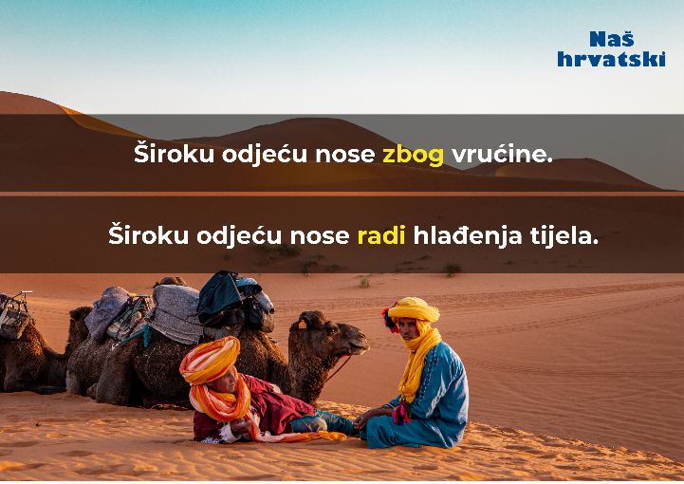
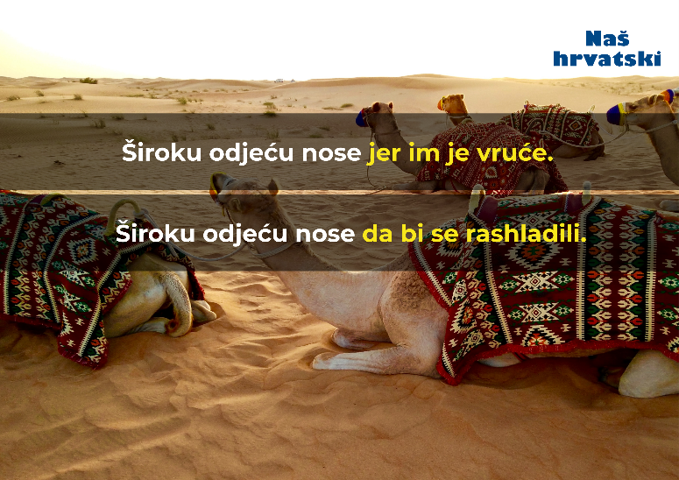

Priložna oznaka uzroka izriče uzrok glagolske radnje. Odgovara na pitanja Zašto? i Zbog čega?
Priložna oznaka namjere izriče namjeru glagolske radnje. Odgovara na pitanja Radi čega? S kojom namjerom? S kojom svrhom?
Uzročna je rečenica ona zavisnosložena rečenica u kojoj zavisna surečenica dopunjuje glagol glavne surečenice kao oznaka uzroka. Odgovara na pitanja Zašto? Zbog čega?
Uzročne se rečenice najčešće povezuju veznikom jer, prilozima kako i kad, zamjenicom što i skupovima riječi budući da, zato što, zbog toga što, s obzirom na to što.
Namjerna je rečenica ona zavisnosložena rečenica u kojoj zavisna surečenica označuje s kojom se namjerom vrši radnja glavne surečenice. Odgovara na pitanja Radi čega?, S kojom namjerom?, S kojom svrhom?
Namjerne se rečenice najčešće povezuju vezničkim riječima da, kako, neka, ne li, samo da.

- aktivnost – Digitalni uzrok i namjera

Na e-sferi, u rubrici Ponavljam, odigraj digitalne igre o namjernim i uzročnim rečenicama.
Na e-sferi, u rubrici Provjeravam što znam, odigraj digitalnu igru i na novim primjerima razlikuj namjerne i uzročne rečenice.
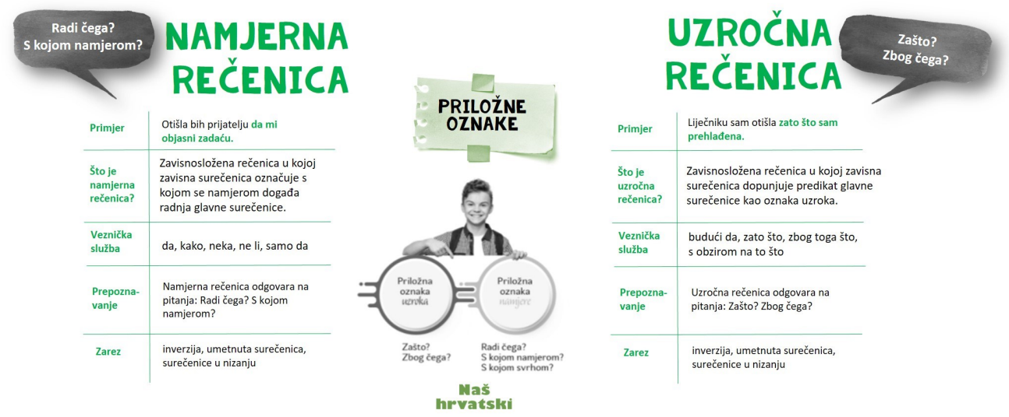

- aktivnost – Razredni događaj

Prepričaj jedan razredni događaj (može biti i događaj s nastave na daljinu). U prepričavanju trebaš upotrijebiti i priložne oznake uzroka i namjere te najmanje jednu uzročnu i jednu namjernu rečenicu.
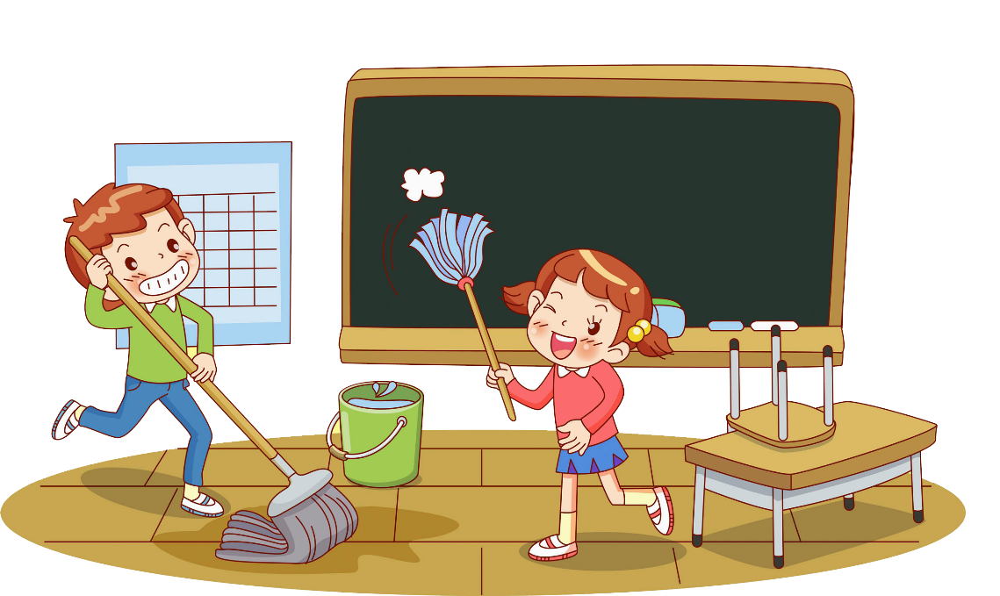

Udžbeničku jedinicu svladao/svladala si ako na kraju svih aktivnosti pošalješ učiteljici/učitelju na dogovoreno virtualno mjesto
- sastavak iz 5. aktivnosti.

Želim ti uspjeh u radu!



